大连东软信息学院
毕业设计（论文）

论文题目：基于MVC的**系统的
设计与实现

学 院： | 软件学院
专 业： | 软件工程（专升本）
学生姓名：
学生学号：
指导教师： | 导师1 导师2
导师职称： | 导师1职称 导师2职称
完成日期： | 2026年4月13日

大连东软信息学院
Dalian Neusoft University of Information
基于MVC的**系统的
设计与实现

摘 要
随着社会节奏在不断的加快，人们也从生活中体会到了各种各样的压力，其中毕业生就业压力最为明显。按目前的状况分析，普遍存在着招聘单位与求职者的一些关键信息的流失或信息的过时，无法达到信息的及时更新和共享，而职位中介机构面临的主要问题就是工作效率不高。
为了解决目前存在的问题，本课题在分析了毕业生求职应聘现状以及对现有的毕业生求职应聘管理系统进行研究比较的基础上，针对毕业生求职应聘的特殊性，设计研发了一套基于MVC的毕业生求职应聘管理系统。本系统的集成开发环境是MyEclipse，使用MySQL作为数据库管理系统，Web服务器采用Tomcat，运用MVC思想，采用Struts2框架技术实现。为了充分利用网络信息化的优势，招聘系统采用B/S结构。系统具有招聘职位管理、职位搜索、投递简历、新闻资讯、留言模块管理等功能，初步完成求职招聘管理系统的要求。招聘信息的录入全部在网上进行，招聘过程中所涉及的数据都在招聘信息库中进行传递和维护，因此数据的填写、更新都不需要以纸质方式进行处理，而是直接通过网络进行传递。
本系统的实现能够极大的提高求职应聘机构的工作效率，并达到求职信息和岗位需求信息的及时更新和实时共享。系统运行稳定，并且有良好的易用性，能够充分满足求职应聘者和中介机构的需求。
说明：摘要文字必须修改为自己的毕设系统的相关摘要文字，不要出现雷同！建议采用三段式写法：第一段描述背景与意义，文字占摘要总体文字比例不超过30%，一般3-4行为宜；第二段阐述论文主要完成的工作以及所使用的技术与工具，是摘要的主体，文字占摘要总体文字比例50%左右；第三段，描述结论，对效果进行评价，总结优缺点及改进方向，文字比例20%左右，3-4行为宜。中文摘要语句通顺，与论文正文内容相符；摘要中不要使用“将来时”语气。

关键词：求职应聘，MVC，Struts2，B/S
Design and Implementation of ** System
Based on MVC

Abstract
With moving increased competition of the operator, the new business demand is emerging constantly, as society continues to accelerate the rhythm, people experience from life to a variety of pressures, including pressure on employment of graduates is most obvious. An analysis of the current work status, the loss of some key information on the prevalence of candidate units and job seekers, and a common problem is the agency working efficiency is not high.
This paper analyzed the status of job applicants and graduates of existing management systems graduate research job candidates on the basis of comparison for graduate job candidates particularity, design and development of a graduate job candidates based on MVC Management systems. The system development environment is MyEclipse, the background using MySQL as the database management system, web server using Tomcat, use the MVC pattern to develop ideas, using Struts2 framework technology. In order to fully utilize the advantages of network information, recruitment system uses B/S structure. System with Job management, job search, resume, news, message module management functions, initially completed the required job recruitment management system. All entry jobs online, the data involved in the recruitment process are carried out in the recruitment repository circulation, maintenance, and therefore the data fill in paper form are not required to update processing, passing directly through the network.
The system can greatly enhance work efficiency of job-introduction agency. It can timely update and share the career information and position requirements information. The system runs stability and has good usability. It can fully meet the applicant and the job-introduction agency demand.

Key words: Job candidates, MVC, Struts2, B/S
说明：与中文摘要对应，无明显语法错误，坚决杜绝直接使用软件翻译的情况！
目 录
摘 要 I
Abstract II
第1章 绪论 1
1.1研究背景与意义 1
1.2国内外现状 1
1.3研究目标 2
1.4论文组织结构（可选） 2
第2章 需求分析 3
2.1业务需求 3
2.1.1业务概述 3
2.1.2业务流程（可选） 3
2.2功能性需求 4
2.2.1用例概述 4
2.2.2用例描述 6
2.3非功能性需求 9
2.4项目约束（可选） 9
2.5运行环境 9
第3章 系统设计 11
3.1技术路线 11
3.2系统功能模块设计 11
3.3系统架构 12
3.4外部接口（可选） 13
3.4.1硬件接口 13
3.4.2软件接口 13
3.4.3其它接口 13
3.5数据库设计 13
3.5.1概念结构设计 14
3.5.2逻辑结构设计 14
3.5.3物理结构设计 15
3.6 JSON接口设计（前端方向：和下面3.6类的设计章节二选一） 16
3.6类的设计 16
3.6.1业务实体类的设计（可选） 16
3.6.2业务处理类的设计（可选） 17
3.6.3类的描述 19
3.7 XXX设计（可选） 21
第4章 系统实现 22
4.1课程管理功能实现 22
4.1.1添加课程功能实现 22
4.1.2删除课程功能实现 22
4.2XXX功能实现 22
4.3关键技术难点与解决方案 22
4.4关键算法（可选） 23
4.5编码规范（可选） 23
第5章 系统测试 24
5.1功能测试 24
5.2非功能测试 25
5.3测试总结 26
第6章 结论与展望 27
参考文献 28
致 谢 29
毕业设计（论文）原创承诺书 30

第1章 绪论

1.1研究背景与意义
说明：描述项目产生的背景。研究的重要性。写企业课题的同学需体现企业背景。
（描述现有系统存在问题，与同类产品进行比较）

1.2国内外现状
说明：总结和评价前人在该领域的工作。
【举例】
关于求职应聘管理系统的国内外现状，我们可以从技术应用、功能特性以及市场接受度等方面来探讨。
在中国，随着互联网技术的快速发展，企业对于人力资源管理的需求也在不断提高。求职应聘管理系统（也称为招聘管理系统或ATS, Applicant Tracking System）在国内的应用越来越广泛。这类系统可以帮助企业：
（1）提高招聘效率：通过自动化处理简历筛选、安排面试等流程，节省HR的时间。
（2）优化候选人体验：提供友好的用户界面，简化申请过程，并及时反馈应聘状态。
（3）数据驱动决策：收集并分析招聘数据，为企业提供有价值的洞察，帮助做出更合理的招聘决策。
（4）合规性管理：确保招聘流程符合相关法律法规的要求，如隐私保护等。
近年来，国内市场上涌现出了众多针对不同规模企业的招聘管理解决方案，既有服务于大中型企业的专业软件，也有面向小微企业的轻量级SaaS产品。
在国际上，求职应聘管理系统的发展更为成熟，尤其是在北美和欧洲地区。这些地区的系统通常具有以下特点：
（1）高度集成化：不仅限于招聘流程管理，还可能与企业其他HR信息系统（如薪资管理、绩效评估等）无缝对接。
（2）AI技术的应用：利用人工智能进行简历筛选、匹配合适职位，甚至预测候选人的留存率等。
（3）全球化支持：考虑到跨国公司的需求，支持多语言、多币种、适应不同国家的劳动法等。
（4）移动优先设计：考虑到移动设备的重要性，提供良好的移动端用户体验。
随着云计算、大数据分析等技术的进步，国际上的求职应聘管理系统正在向着更加智能化、个性化以及社交化的方向发展。
无论是国内还是国外，求职应聘管理系统都在不断发展和完善之中，旨在帮助企业更高效地完成招聘工作。未来，随着技术进步和社会发展，这些系统还将继续进化，以更好地满足企业和求职者的需求。
此处为调研报告内容。根据国内外现状。

1.3研究目标
说明：明确论文要解决的问题，描述系统希望达成的目标、预期的贡献。
【举例】
求职应聘管理系统的开发目标是按照信息管理系统的管理和开发方法，用我们所掌握的技术进行系统开发，规范求职应聘过程和相应业务信息的操作，提供求职应聘工作的现代化水平操作，实现求职者和公司之间把握信息的准确性、及时性，有利于求职者和公司之间的双向选择快速性，为我国求职应聘信息管理系统的建立提供帮助[1]。
本系统主要针对我们现在毕业生求职应聘过程中存在的问题，对需要改进的地方进行系统分析，制作出系统所能具有的功能，使求职应聘的操作流程简便化，提出具有可行性的方案，做好系统分析，设计出功能完善的求职应聘管理系统。

1.4论文组织结构（可选）
简述各章节的内容概览。
本文组织结构如下：
第 1 章 绪论：介绍系统的课题背景、阐述系统研究的目的和意义，综述国内外研究现状。
第 2 章 。。。。。。

第2章 需求分析

2.1业务需求

2.1.1业务概述
说明：描述系统的业务需求。
描述目标用户群体，包括他们的特征、需求和期望。
要点：
需求识别的准确性：
  - 是否清晰地定义了业务目标和目标用户？
  - 需求是否覆盖了所有关键的利益相关者？
  - 需求描述是否具体、明确，没有模糊不清的地方？

2.1.2业务流程（可选）
说明：描述当前的业务流程，可用活动图表示。没有明显业务流的系统可以不写。
对于没有明显业务流的系统可以不写这部分内容，但如果业务流程有先后顺序关系需要进行业务流程的描述，画活动图。
要点：
业务流程图标准：
  - 业务流程图的泳道是以角色划分的，如果没有多个角色可以不用泳道图
  - 如果画泳道图开始节点只有一个，结束结点可以多个；
每个活动框一个输入一个输出；
如果活动框有多个输出，使用并发横线；
如果有多个输入，使用汇合横线（和并发横线一样）；
分支流程需要再流程线上标明分支条件。

完成一项任务所需要经历的各部门（或人员）之间进行协作的步骤。对于复杂的业务逻辑进行图形化建模有利于对业务之间的关系进行理解。例如国际合作项目的总体业务流程。而对于一些简单的信息展示项目来讲，可能不存在业务流程。例如，主要针对资料整理和展示的英文学习网站。
【举例】
国际合作项目的总体业务流程如图2.1所示。
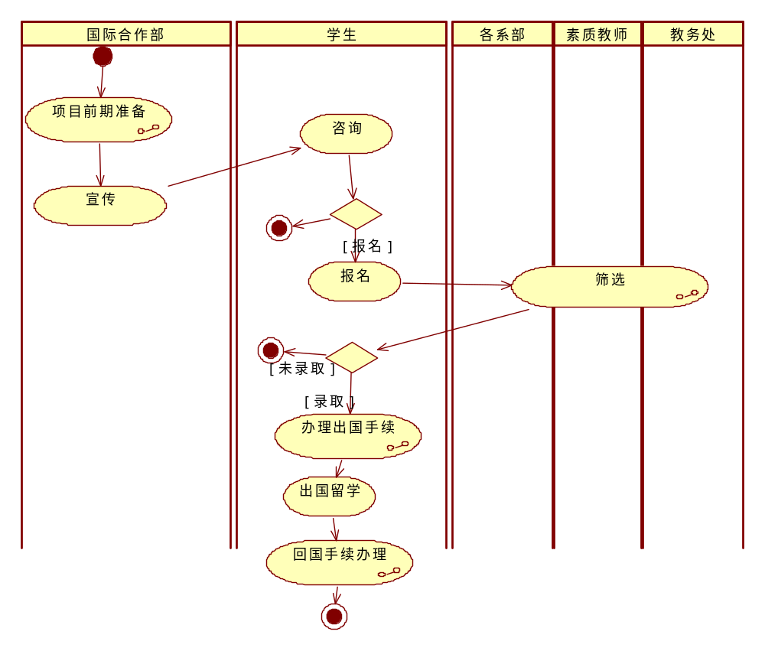
图2.1 总体业务流程图

2.2功能性需求
说明：从业务需求中提取用户需求，可画用例图，写用例说明文档。可给出高层用例->细化用例。（若不足以说明，可以进行数据分析，画数据流图）

2.2.1用例概述
说明：在高层用例图中，只需要出现粗粒度的高层抽象的用例即可。如果存在对高层用例的细化（子）用例，则可以在“2.2.2用例描述”一节中进行展开。
如果存在信息的增删改查，则最好在高层用例中用管理XX信息用例进行描述。
要点：
用例概述：
  - 是否覆盖了系统的所有主要功能？
  - 是否包括了所有相关涉众（参与者）？
  - 是否识别了所有重要的用例，没有遗漏？
高层用例图要点：
  - 参与者
可以是人、第三方系统、时间、温度等同本系统交互的所有事物，人、其他软件、硬件设备、数据存储或者网络。
参与者有特定的角色
  - 用例
一个用例是一个业务过程，而不是一项操作或活动。用例一般为动宾短语。
一个用例必须由参与者发起。
一个用例必须为参与者完成一项业务任务。
  - 参与者与用例关系
如果参与者启动了用例，箭头指向用例；
如果参与者利用了用例提供的服务,箭头指向参与者。
如果二者是互动的，则是直线。
  - 如果有第三方系统参与，需要划清系统边界，用方框把用例围起来。
用例摘要要点：
  - 和高层用例图对应，简单描述
【举例】
在图2.2高层用例图中抽取了满足用户基本业务需求的基本用例。这些用例可以从读者平台、读者服务、系统管理三个方面完成整个公共图书管理系统的正常运作。
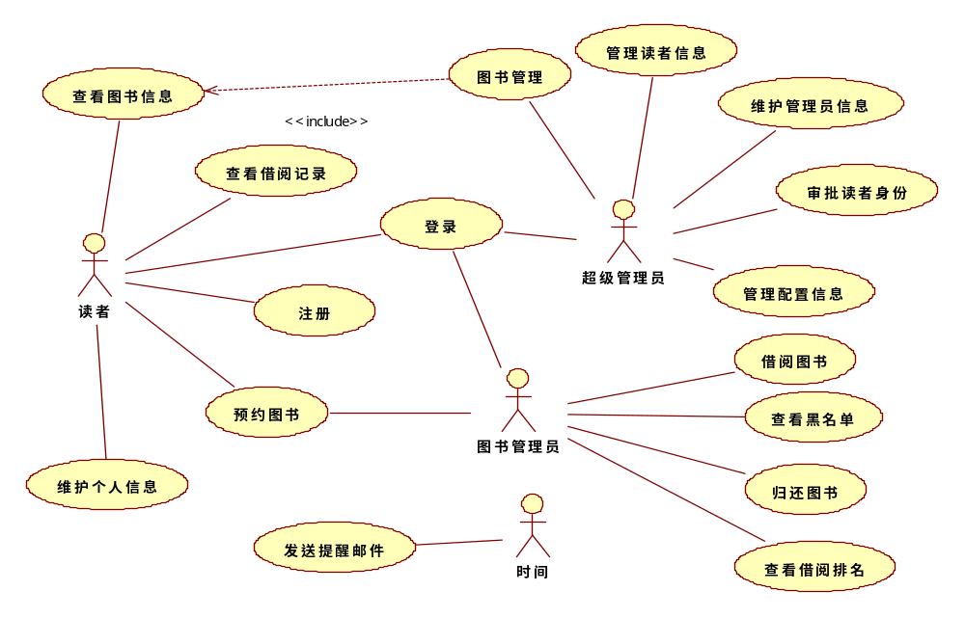
图2.2 高层用例图
用例摘要描述如表2.1所示。
表2.1 用例摘要描述
用例标识（UC） | 用例名称 | 摘要描述
1 | 登录 | 使用系统前的身份验证。
2 | 注册 | 读者进行系统注册，申请系统使用权。
3 | 查阅图书信息 | 读者可以查找图书信息，并可以获得包括书名、作者、图书编号等信息。
4 | 管理图书信息 | 图书管理员可以对图书信息进行维护。
5 | 查看借阅记录 | 读者可以查看到自己的借阅历史记录。
6 | 管理读者信息 | 对读者的信息进行查询、删除等操作。读者注销借阅证时，超级管理员会从系统中删除读者信息。
7 | 维护管理员信息 | 由超级管理员负责对图书管理员、超级管理员的信息进行增删改查的操作。
8 | 借阅图书 | 图书管理员完成读者的图书借阅工作。
说明：若此表一页排不下将表分成两页，则下页的表排版是如下格式（加续表字样）。
续表2.1 用例摘要描述
用例标识（UC） | 用例名称 | 摘要描述
9 | 查看黑名单 | 图书管理员可以查看被列入到黑名单上的读者信息。

2.2.2用例描述
说明：如果存在对用例的细化，则可在此列出细化用例图。

要点：
用例描述：
  - 用例编号，前缀和用例摘要中的用例编号要对应
  - 用例只书写“可观测”的
  - 使用主动语句
  - 由参与者发起
  - 句子必须以参与者或系统作为主语
  - 不要涉及界面细节
  - 可能会存在分支和循环
  - 注意备选事件流的编号与主过程编号的对应关系。

【举例】
（1）管理图书信息用例
超级管理员可以通过管理图书信息用例对图书信息进行维护，包括对图书信息的增删改查。管理图书信息用例图如图2.3所示。
说明：这部分的用例图用来解释子用例与高层用例的关系，如果与高层用例中描述的一样，则可以不用出现用例图。
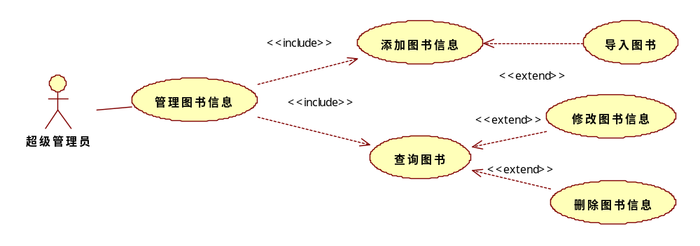
图2.3 管理图书信息用例图
管理图书信息用例描述如表2.2所示。
表2.2 管理图书信息用例
用例标识 | 4.1
续表2.2 管理图书信息用例
用例名称 | 添加图书信息
参与者 | 超级管理员
前置条件 | 已经以超级管理员身份登录。
后置条件 | 在图书信息表中添加一条图书信息。
用例概述 | 超级管理员可以对图书信息进行添加。
基本事件流 | 1. 超级管理员在管理图书主界面选取添加图书信息项。  2. 系统显示添加图书界面。  3. 超级管理员输入图书ID、ISBN、书名、作者、出版社、价格、类别、库存数量后，提交添加请求。  4. 系统检查输入信息的有效性。  5. 系统根据ISBN确认没有重复图书，将录入图书信息记录到图书信息表中。  6. 系统显示添加图书成功。
备选事件流 | 3a超级管理员可以使用用例“导入图书”方便地导入已经存在的图书信息，转到导入图书用例，执行完毕转入步骤5。  5a 系统查出有重复图书，则图书管理员只需要添加图书数量即可。系统将录入数量增加到原有图书数量上。转入步骤6。
备注 | 图书编号生成规则：……
（2）业务员信息管理用例
格式同上。
【注意看下面错误的用例描述例子】
【用例描述常见问题举例：】
用例标识 | 睡眠提醒
用例名称 | 早晚睡眠安排
参与者 | 用户
前置条件 | 用户登录
后置条件 | 用户安排时间
用例概述 | 用户进入系统安排早晚就寝时间。
基本事件流 | - 用户在主界面上选择睡眠提醒选项。  - 系统显示睡眠提醒界面。  - 用户设定安排类型及时间，提交。  4. 系统将设定的时间及安排类型保存在提醒事件表中。  5. 系统提示用户保存成功。
备选事件流 | 4a. 如果系统中已经存在对应安排类型及时间的设定，则覆盖原有信息。
备注 | 用户没有点击保存按钮，系统不会保存。
其他方面的问题：
（1）用例图尽量不要采用截图的形式。直接在工具上全选后，拷贝，复制，粘贴。截图方式的话，图片上存在底纹背景，图片本身也不清楚。
这张图片是截图效果：
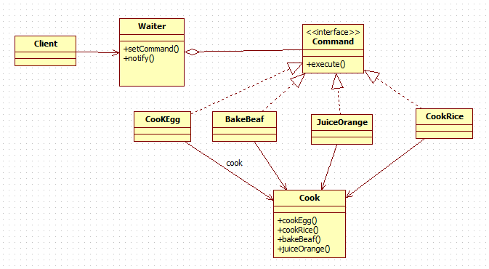
这张图片是拷贝效果：
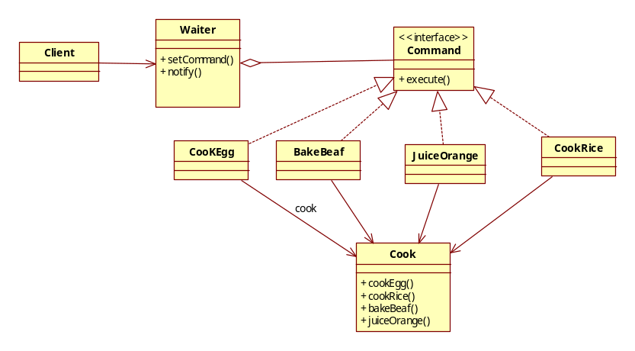
（2）用例描述上不要出现实现技术的字眼。因为用例模型为需求阶段，不考虑实现技术。
例如，不要出现“模态窗口”、“数据库”、“按钮”等字眼。
（3）用例图不是必须要使用关系，必要时才采用。
例如：
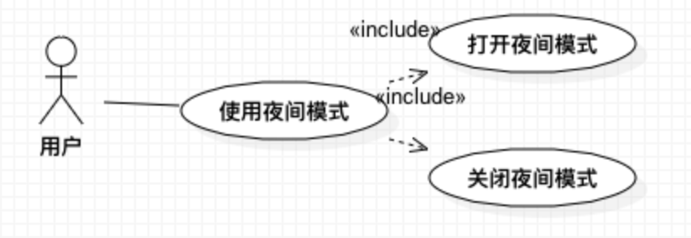
打开夜间模式和关闭夜间模式只是使用夜间模式的分支步骤，不需要额外以用例的方式表示。用例一定是能够完整地完成用户（参与者）的意图的，在这里面“使用夜间模式”即可。
（4）用例的名称必须明确，也就是说参与者的意图必须明确。
“浏览攻略和商品”这个用例意图不明确，应为“浏览攻略”和“浏览商品”。

2.3非功能性需求
说明：可用文字描述。包括：性能、并发、兼容性、安全性
要点：
如果有性能上的需求，注意要写明要求的具体时间性能要求。
如果有并发的需求，注意写明要求的并发量具体是多少

【举例】
正确性：不允许出现业务错误。
健壮性：在系统出现故障时，系统必须提供相应的数据保护措施，不能丢失数据，并提供重新恢复正常工作的机制。
性能：系统处理业务时间正常业务量的情况下不超过2秒，繁忙业务情况下最迟时间不可超过5秒。
安全性：读者信息具有保密性，读者信息只能由图书馆内部人员使用。
兼容性：可运行在Windows7以上操作系统中。

2.4项目约束（可选）
说明：为了保证项目的顺利实施而保证一些环境或条件已经满足。例如，做网上交易系统，则需保证已经获得第三方支付平台的接口。

2.5运行环境
说明：给出本软件系统运行所需的基本软/硬件环境、使用本软件系统典型用户的设备分布图及设备上相应软件配置。软件环境包括：操作系统、数据库、以及其它支撑软件；硬件环境包括：主机类型、网络类型、存储器容量、其它特殊设备。
【举例】
本软件系统运行所需的硬件环境如下。
（1）主机类型
应用服务器：SUN E220，单CPU，1G RAM。
数据库服务器：SUN E220，单CPU，1G RAM。
（2）网络类型
以太网。
（3）存贮器容量
应用服务器：20G以上。
数据库服务器：100G以上。
本软件系统运行所需的软件环境如下。
（1）操作系统
应用服务器：Windows Server 2012或以上版本。
数据库服务器：Windows 10或以上版本。
（2）数据库管理系统
MySQL XXX版本/ BEA Oracle Enterprise 9i /。

第3章 系统设计

3.1技术路线
说明：给出本软件系统在实现过程中所采用的关键技术。对比较新的技术给予详细的阐述及必要的说明，在可能的情况下给出相应的技术参考资料。可包括：描述硬件、软件开发环境。

3.2系统功能模块设计
说明：系统功能图（思维导图或PPT的框图）或功能清单（表格）。
要点：
- 关注整个系统的组成，例如几个部分、几个模块等。将这些组成部分进行合理划分，然后再从逻辑功能上进行必要的分类及细分。功能架构要科学、要完备、要合理。
- 为了便于说明及理解，应采用图形或列表的方式做直观展示。注意图表一般都需要有简短说明，和图表要对应。

【举例】功能结构图
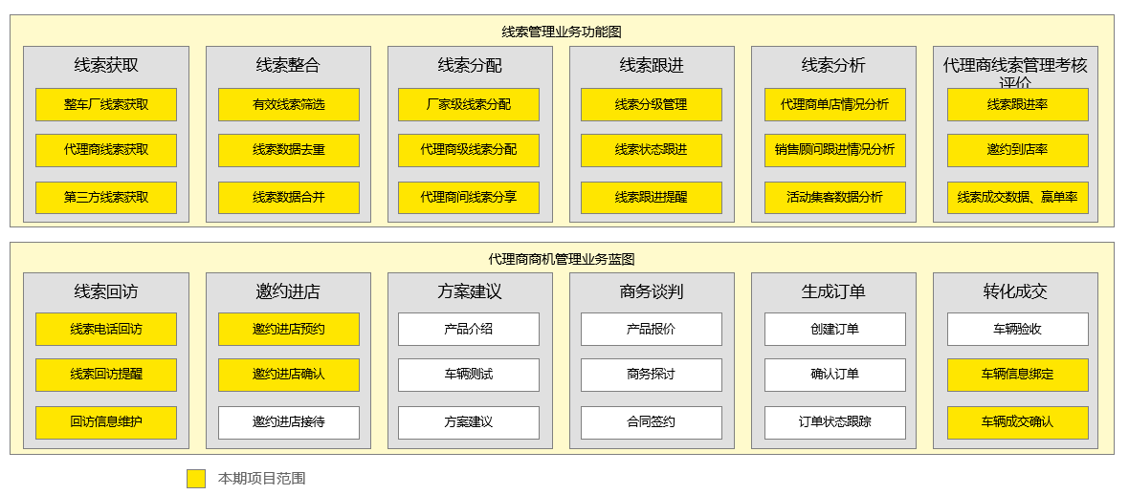
图 3.1 功能结构图
或功能清单：
【举例】功能清单
表3.1 XX系统功能列表
NO. | 一级分类 | 二级分类 | 三级分类 | 说明
1 | 线索管理 | 线索获取 | 数据接入 | 三方线索平台或者保客数据通过API接口接入数据库
2 | 线索管理 | 线索获取 | 数据权限 | 轻卡、中重卡的线索进行分类管理
3 | 线索管理 | 线索获取 | 自动校验 | 系统根据必填字段等对线索内容进行有效性校检
4 | 线索管理 | 线索获取 | 系统日志 | 后台保留线索历史数据及修改数据
续表3.1 XX系统功能列表
NO. | 一级分类 | 二级分类 | 三级分类 | 说明
5 |  | 线索整合 | 线索编号规则设置 | 由系统自动实现，所有线索生成唯一标示
6 |  | 线索整合 | 线索去重规则设置 | 由系统自动实现，根据手机号进行数据合并。保证每一条新线索进来后，都与存量做“数据碰撞”，进行有效的检索和数据的去重
7 |  | 线索分配 | 初始分配
8 |  | 线索分配 | 再次分配（设置开关）
9 |  | 线索分配 | 一级分配 | 系统自动分配
10 |  | 线索分配 | 二级分配
11 |  | 线索分配 | 线索人工分配 | 支持厂家及代理商端线索手工分配
 |  | 。。。。。。

3.3系统架构
说明：给出系统架构图，并对架构搭建的思路及作用进行描述。
要点：
- 分层架构图，要体现使用的技术。
- 架构图和文字描述要对应。

【举例】系统架构图
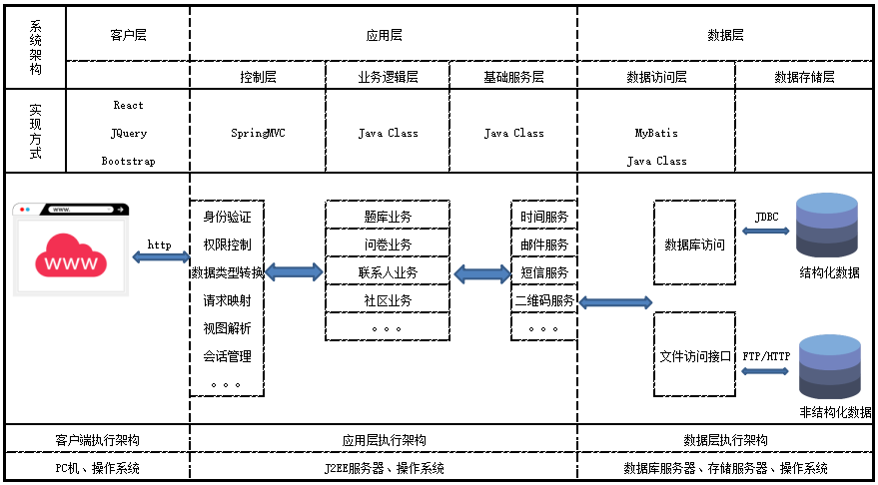
图3.3 管理系统架构图
如图3.3所示：系统分为客户层（前端）、应用层、数据层三层，实现不同职责的划分。客户层供用户访问系统页面。
应用层中控制层负责分发处理客户端请求、身份验证、权限控制、数据类型转换、视图解析、会话管理；业务逻辑层负责处理具体业务逻辑；基础服务层为业务逻辑层提供必要的支持（例如，业务涉及到发送邮件，则由基础服务层提供邮件服务支持）。
数据层中数据访问层负责业务实体持久化。
【举例2】系统架构图
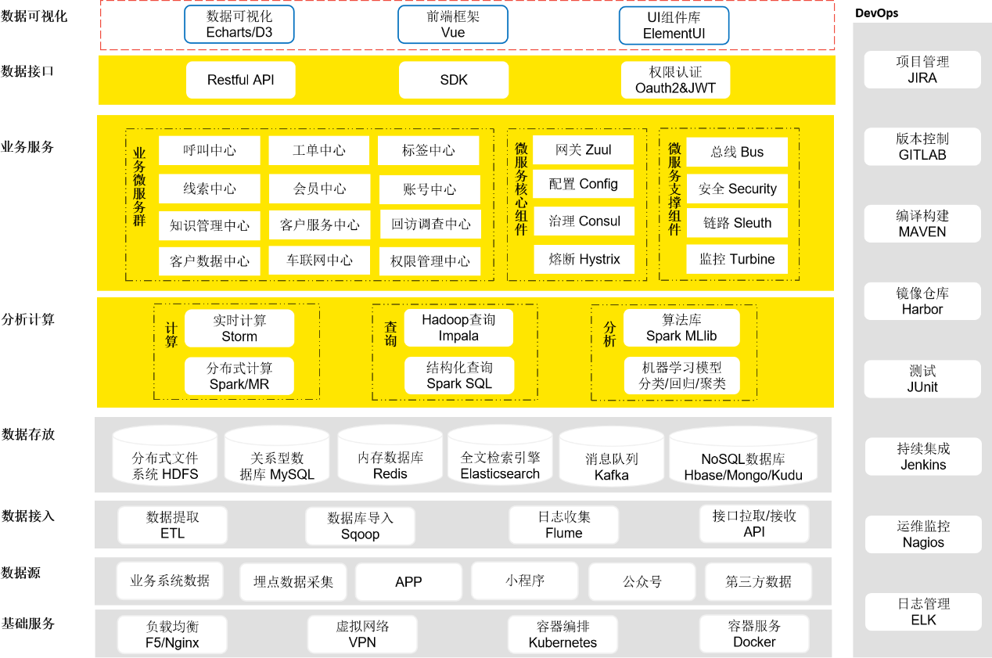
图3.4 SCRM系统技术架构图
架构图说明：。。。。。。。

3.4外部接口（可选）

3.4.1硬件接口
说明：描述该软件与外部设备接口。

3.4.2软件接口
说明：描述该软件与其它系统的软件接口，主要说明其它系统提供的编程接口和本系统向其它系统提供的编程接口。

3.4.3其它接口
说明：描述该软件与其它系统的其它类型接口，主要说明其它系统提供的和本系统向其它系统提供的硬件接口、通信协议及规程、数据交换格式等。

3.5数据库设计
说明：对数据库设计中涉及到的各种项目，如数据项、记录、表、数据库等说明它们的标识符、同义名及有关信息。

3.5.1概念结构设计
说明：给出ER图或概念模型。
要点：
- 实体要来源于需求，核心业务对象不能缺失
- 实体和实体之间的联系要体现，一般为动词
- 关键属性不缺少即可，主键用下划线标识。
ER图如图3.4所示。
【举例】用Visio绘制的ER图：
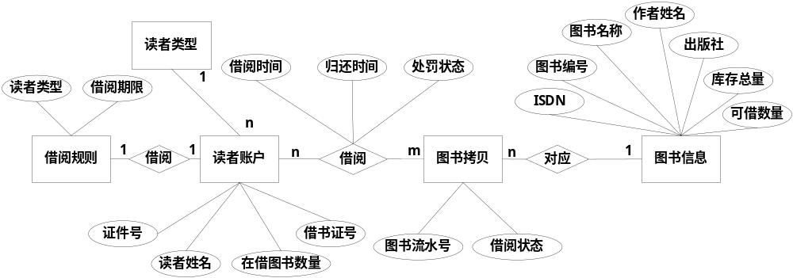
图3.4 ER图
【举例】使用PowerDesigner绘制的概念模型：
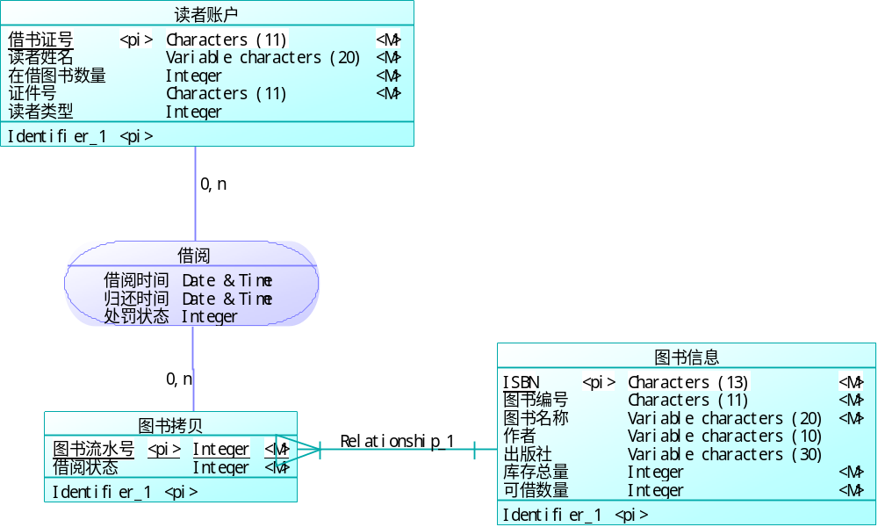
图3.4 概念模型

3.5.2逻辑结构设计
说明：给出概念模型或ER图对应的关系模型。
要点：
- 逻辑结构来源于概念结构，要对应
- 概念结构里的关系如果有属性则有对应的逻辑模型，此时应该有联合主键
- 关键属性不缺少即可，主键用下划线标识。
【举例】图书借阅ER图对应的关系模型：
（1）借阅规则（规则ID，读者类型，借阅期限）
（2）读者账户（借书证号，证件号，读者类型，读者姓名，在借图书数量）
（3）图书拷贝（图书流水号，借阅状态）
（4）借阅（借书证号，图书流水号，借阅时间，归还时间，处罚状态）
（5）图书信息（ISDN，图书编号，图书名称，作者姓名，出版社，库存总量，可借数量）

3.5.3物理结构设计
表的详细设计
要点：
逻辑结构里的关系模型在表设计里要有体现，前后要有一致性。
【举例】
通过对领域对象、业务对象及对象间关联的分析，对本系统的数据库表进行了设计，如表3.1-表3.8所示。本系统数据库管理采用MySQL。
（1）管理员信息表(t_admin)
管理员信息表主要用于保存系统管理员的信息，主要字段包括：管理员ID、登录账号、登录密码。表结构如表3.1所示。
表3.1 管理员信息表（t_admin）
列名 | 数据类型 | 长度 | 允许空 | 是否主键 | 说明
userId | int | 10 | 否 | 是 | 管理员ID
userName | varchar | 12 | 否 | 否 | 登录账号
userPw | varchar | 15 | 否 | 否 | 登录密码
（2）****表(****)
****表主要用于保存****，主要字段包括：**、**、**。表结构如表3.2所示。
表3.2 ****表（****）
列名 | 数据类型 | 长度 | 允许空 | 是否主键 | 说明
续表3.2 ****表（****）
列名 | 数据类型 | 长度 | 允许空 | 是否主键 | 说明
（3）。。。。
格式同上。

3.6 JSON接口设计（前端方向：和下面3.6类的设计章节二选一）
可以采用诺依框架、json-server、Mock等生成JSON数据接口，写出生成接口的过程。
说明：列出至少6个重要接口的详情（最好跟之前的6个核心用例对应）
管理员管理分类功能包含对分类数据的增、删、改、查，其中查询所有分类的接口设计如表3.3所示。
表3.3 查询所有分类接口
功能说明 | 管理分类中查询某
URL地址 | http://localhost:8080/api/XX/XX/XX?tag=1
请求方式 | GET
参数说明 | 是否必须 | 类型 | 描述
tag | 否 | Int | 分类编号
返回参数 | JSON类型
返回示例 | {  "msg": "操作成功",  "code": 200,  "data": [  {  "id":112,  "tag":1,  "tagName":"衣服"  }  ]  }

3.6类的设计
要点：
- 和需求功能、和数据库设计要有一致性。

3.6.1业务实体类的设计（可选）
【举例】
业务实体包括问卷系统所有业务中涉及到的独立实体，业务实体设计及各个业务实体之间的关系如图3.7所示。
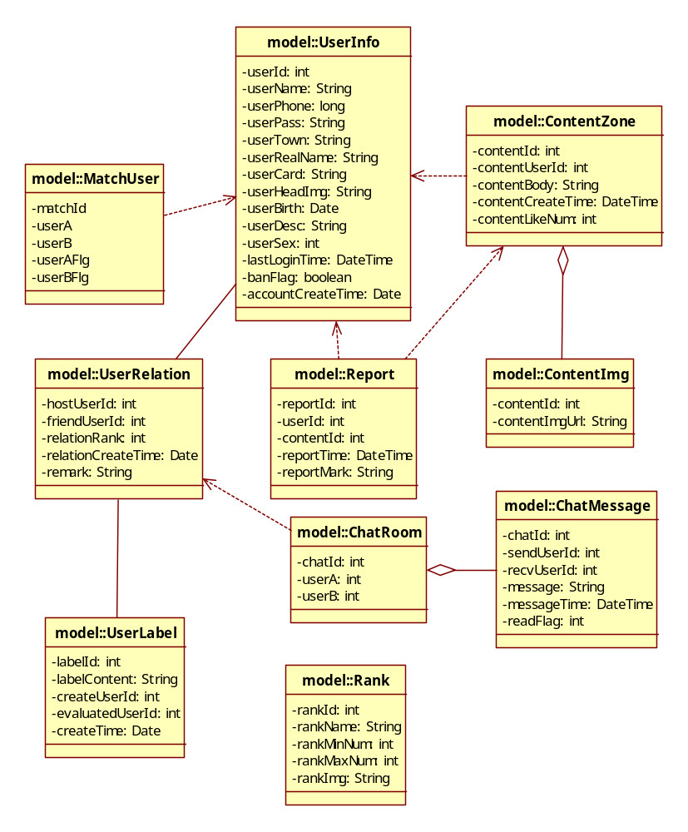
图3.7业务实体及实体间关系图

3.6.2业务处理类的设计（可选）
【举例】
（1）好友匹配业务类的设计
系统中所有业务实体间业务关系由业务对象负责维护，好友匹配业务对象设计及各个业务对象之间的关系如图3.8所示。
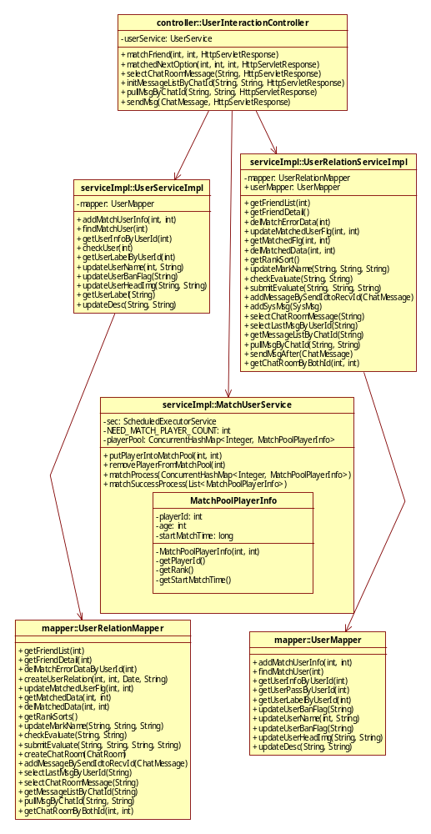
图3.8好友匹配业务对象关系图
（2）好友业务类的设计
好友业务对象设计及各个业务对象之间的关系如图3.9所示。
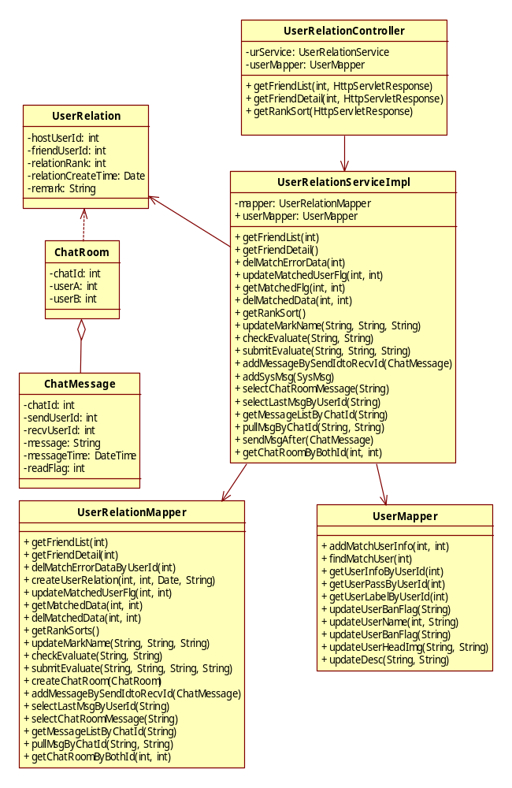
图3.9好友业务对象关系图

3.6.3类的描述
【举例】
（1）model包中类的描述
model包中类的描述如表3.9所示。
表3.9 model包中类的描述
类名 | 属性/方法 | 描述
ChatMessage | int chatId | 聊天室ID
ChatMessage | int sendUserId | 发信用户ID
ChatMessage | int recvUserId | 收信用户ID
ChatMessage | String message | 消息内容
ChatMessage | DateTime messageTime | 消息时间
ChatMessage | int readFlag | 读取标志
ChatRoom | int chatId | 聊天室ID
ChatRoom | int userA | 用户ID
ChatRoom | int userB | 用户ID
ContentImg | int imgId | 图片ID
ContentImg | int contentId | 动态ID
ContentImg | String contentImgUrl | 图片地址
ContentZone | int contentId | 动态ID
ContentZone | int contentUserId | 用户Id
ContentZone | DateTime contentCreateTime | 动态内容
ContentZone | int contentLikeNum | 创建时间
MatchUser | int match_id | 匹配番号
MatchUser | int user_a | 用户A ID
MatchUser | int user_b | 用户B ID
MatchUser | int user_a_flg | 用户A 好友申请标志
MatchUser | int user_b_flg | 用户B好友申请标志
Rank | int rankId | 友谊信息Id
Rank | String rankName | 友谊信息名
Rank | int rankMinNum | 最低友谊值
Rank | int rankMaxNum | 最高友谊值
Rank | String rankImg | 图片
Report | int reportId | 举报番号
Report | int userId | 举报者ID
Report | int contentId | 举报文章ID
Report | DateTime reportTime | 举报时间
Report | String reportmark | 举报备注
UserInfo | int userId | 登录账号
UserInfo | String userName | 用户名
UserInfo | long userPhone | 登录手机号
UserInfo | String userPass | 登录密码
UserInfo | String userTown | 地区
UserInfo | String userRealName | 用户真实姓名
UserInfo | String userHeadImg | 头像
UserInfo | Date userBirth | 出生日期
UserInfo | String userDesc | 个性签名

续表3.9 model包中类的描述
类名 | 属性/方法 | 描述
UserInfo | int userSex | 性别 0：男 1：女
UserInfo | DateTime lastLoginTime | 最近登录日期
UserInfo | boolean banFlag | 封禁标志T/F
UserInfo | DateTime banEndTime | 封禁结束时间
UserInfo | Date accountCreateTime | 账号创建时间
UserLabel | int labelId | 用户评价Id
UserLabel | String labelContent | 评价内容
UserLabel | int createUserId | 评价人Id
UserLabel | int evaluatedUserId | 被评价人Id
UserLabel | Date createTime | 创建时间
UserRelation | int hostUserId | 用户账号
UserRelation | int friendUserId | 好友账号
UserRelation | int relationRank | 友谊值
UserRelation | Date relationCreateTime | 添加好友时间
UserRelation | String remark | 备注
（2）controller包中类的描述
controller包中类的描述如表3.10所示。
格式同上。
（3）serviceImpl包中类的描述
serviceImpl包中类的描述如表3.11所示。
格式同上。
（4）mapper包中类的描述
mapper包中类的描述如表3.12所示。
格式同上。

3.7 XXX设计（可选）
说明：列出其他方面的设计，如安全性等。
例如，说明在数据库的设计中，如何设计的主键？如何通过区分不同的访问者、不同的访问类型和不同的数据对象，进行分别对待而获得的数据库安全保密设计考虑？

第4章 系统实现
说明：每个核心功能为一节。
描述核心业务用例的实现，从前台到后台整体的实现方案。用文字+实现效果的方式去说明。
要点：
- 要体现核心业务功能，而非每个系统都有的登录、注册等通用功能。

4.1课程管理功能实现

4.1.1添加课程功能实现
管理员添加精细化工品科普课程功能的实现，是管理员登录系统后在本系统主页面进行精细化工品科普课程的管理。在页面上可以添加课程，在表单中填入课程信息后，提交给后台，页面上增加一条课程信息。添加精细化工品科普课程功能的实现如图4.1所示。
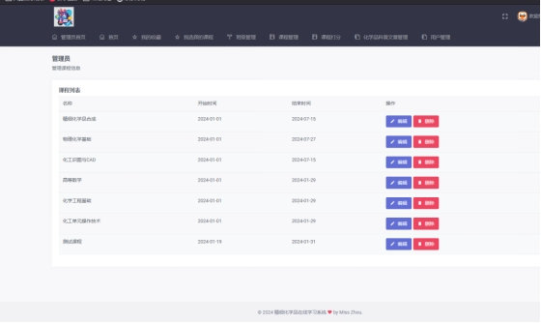
图4.1添加课程图

4.1.2删除课程功能实现

4.2XXX功能实现
XXX

4.3关键技术难点与解决方案
说明：如需要嵌入代码，其格式如下（嵌入代码量不要连续超过一页）：
要点：
- 要体现系统中的关键技术点

int shmctl (int shmid,int cmd,struct shmid_ds *buf)
{ …
int iResult = 0;
…
while (cmd) {

}
return iResult;
}
注意：不要有超过一页的连续代码，如果超过一页，须在代码中插入2-3行以上的文字描述。

4.4关键算法（可选）
基于算法实现的论文，在此处将论文中用到的算法和实现效果进行说明。

4.5编码规范（可选）

第5章 系统测试
说明：这里需要文字描述测试计划，可以包含各阶段使用到的测试策略、测试环境的搭建等。
【举例】
票务管理系统的测试本着及早接入的原则，因此早在需求阶段测试人员就对需求的覆盖度、数据模型的正确性都进行了相应的验证测试，在系统开发过程中进行了单元测试，在集成阶段进行了集成测试，在整个系统开发完成后又针对功能性方面进行了系统测试。由于篇幅的限制，下面主要围绕功能测试用例、性能测试和测试总结三个方面进行说明。

5.1功能测试
说明：对核心业务进行功能测试。
要点：
- 需要体现用例编号、用例描述、测试的步骤和测试数据及预期结果，按照示例表格去写即可
- 核心业务功能的测试用例。
【举例】
本系统对分组模块、问卷模块两个核心模块进行了功能测试，测试设计如下所示。
（1）分组模块功能测试
分组模块测试包括添加联系人，新增分组，添加联系人到分组。分组模块测试用例如表5.1-5.3所示。
表5.1 添加联系人功能测试用例
用例  编号 | 测试用例描述 | 操作过程及数据 | 预期结果
addCon_01 | 正确填写联系人信息 | 按照系统要求填写联系人名称，年龄，邮箱，电话，地址等信息点击“确定” | 系统提示添加成功
addCon_02 | 年龄不超过正常范围 | 输入的年龄大于100，其余选项正常填写 | 系统提示联系人年龄有误
addCon_03 | 年龄不小于正常范围 | 输入的年龄小于10，其余选项正常填写 | 系统提示联系人年龄有误
addCon_04 | 必填项填写不完全 | 用户没有填写完全系统要求的必须信息 | 系统会根据实际情况提示用户哪项没有填写
addCon_05 | 必填项填写不完全 | 用户没有填写完全系统要求的必须信息 | 系统会根据实际情况提示用户哪项没有填写

表5.2 新增分组功能测试用例
用例  编号 | 测试用例描述 | 操作过程及数据 | 预期结果
addGrp_01 | 正确填写分组名称 | 按照系统要求分组名称点击“确定” | 系统提示添加成功
addGrp_02 | 分组名称重复 | 输入已存在分组名称 | 系统在输入分组名称后添加递增数字
addGrp_03 | 分组名超过指定长度 | 输入名称长度超过20字 | 系统会提示分组名称长度不合法
addGrp_04 | 分组名长度为0 | 输入名称长度为0 | 系统会提示分组名称长度不合法
表5.3 添加联系人到分组功能测试用例
用例编号 | 测试用例描述 | 操作过程及数据 | 预期结果
instGrp_01 | 正确添加联系人到指定分组 | 在默认联系人列表中选择联系人，点击移动到分组，选择分组，提交请求 | 系统提示添加成功
instGrp_02 | 联系人已存在于该分组 | 在默认联系人列表中选择联系人，点击移动到分组，选择分组，提交请求 | 系统提示该分组已存在此联系人
（2）问卷模块功能测试
问卷模块测试包括新建问卷，修改问卷基本信息，添加问题，修改问题，添加问题选项，修改问题选项。测试用例设计如表5.4-5.8所示。
格式同上。

5.2非功能测试
以下测试根据自己项目实际情况选择并组织文字，不要直接使用举例中的文字：
要点：
- 和非功能需求要对应
【举例】
兼容性测试用例如表5.9、表5.10所示。
表5.9 手机型号兼容性测试用例
测试用例名称 | 测试手机型号
兼容性_001 | 华为 Mate 9
兼容性_002 | 华为 Mate 10
兼容性_003 | 小米 6
表5.10 浏览器兼容性测试用例
测试用例名称 | 浏览器版本
兼容性_001 | IE 10
兼容性_002 | Chrome 62.0.3202.94
兼容性_003 | Firefox 57.0.0.6525
性能测试用例如表5.11所示。
表5.11 性能测试用例
场景 | 并发数量 | 测试点
登录 | 500 | 登录的响应时间
登录 | 1000 | 登录的响应时间
登录 | 2300 | 登录的响应时间
登录 | 2400 | 登录的响应时间
查找课程 | 500 | 查找的响应时间
查找课程 | 1000 | 查找的响应时间
查找课程 | 2300 | 查找的响应时间
查找课程 | 2400 | 查找的响应时间
选课 | 500 | 500人集合选课的负载情况
选课 | 1000 | 1000人集合选课的负载情况

5.3测试总结
说明：对测试过程中运行的测试用例、发现的缺陷等进行统计。并针对出现的现象进行分析和总结。同时说明经过测试并修改缺陷后系统现在的质量如何。大致可以从如下几个方面进行考虑：
测试用例对功能性及非功能性的测试点的覆盖。例如测试用例一共***个，其中功能性用例***个，性能用例***个，兼容性用例***个，后台***个，可用性）***个等，并对核心测试用例进行展示，具体格式参考下面的范例。
【举例】
测试用例共设计了***个，执行了***个，通过***个，其他状态的个多少个，执行过程消耗时间的或有波折的要特别说明，并说明原因，以充分体现测试设计和执行的工作量。
测过程试中一共发现缺陷***个，都是哪些方面的缺陷，现在缺陷的状态如何等，可以辅以各种分析图表来展示。

第6章 结论与展望
说明：总结本项目的优缺点并做出改进计划。给出运行与维护、运营方面的计划。
注意：本章是对项目的总结，而不是个人毕设体会，一定不要写成个人体会！

参考文献
参考文献例：
[1] Lee, J., Ko, C., & Moon, I. (2024). E-commerce supply chain network design using on-demand warehousing system under uncertainty. International Journal of Production Research, 62(5), 1901-1927.
[2] 向育程,段元梅.基于Java的网上商城系统[J].电脑编程技巧与维护, 2024(8):32-34.
[3] 谭彦.基于Django的农产品电子商城系统设计与实现[J].现代信息科技, 2024(10).
[4] 王培培.基于Spring Boot的网上商城管理系统设计与实现[J].现代计算机, 2024, 30(7):117-120.
[5] 夏培勇.个性化推荐技术中的协同过滤算法研究[D].中国海洋大学,2011.
[6] 熊群毓.大数据时代MySQL数据库的应用分析[J].信息与电脑(理论版),2023,35(14):209-212.
[7] 王华.大数据背景下网络技术研究[J].通信电源技术, 2024, 41(9):148-150.
注意：参考文献不少于10篇，学术期刊（[J]类期刊）不少于7篇，至少有1篇外文文献，近三年的参考文献不少于文献总数的1/2。
百度学术GB格式参考文献例：
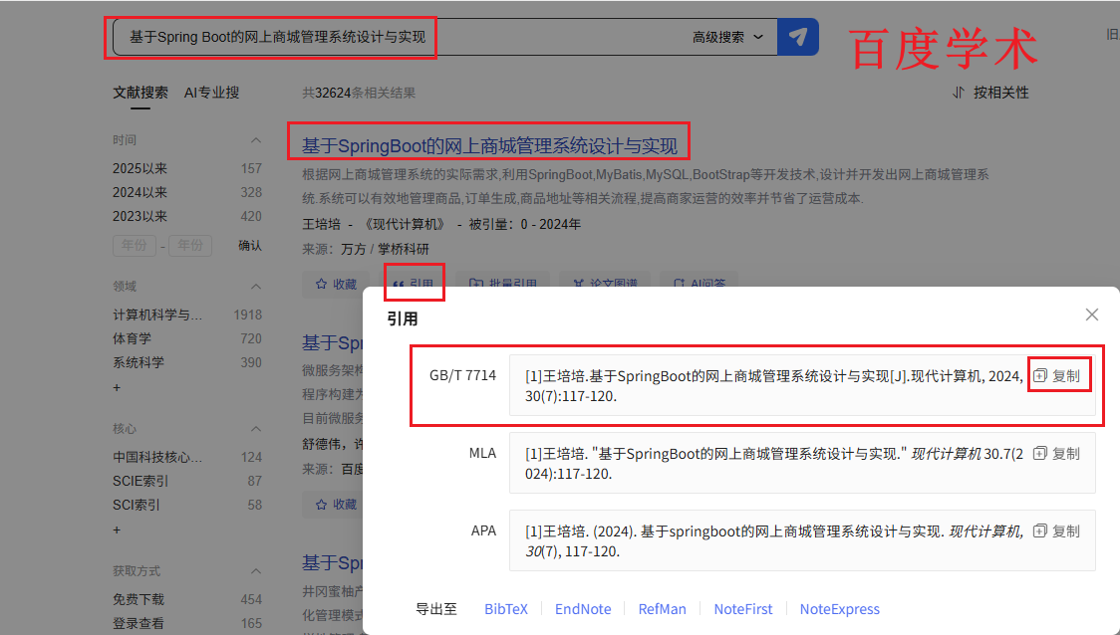

致 谢
说明：在致谢中，主要表达对导师和其他相关人员的感谢之意以及结合整体的大学学习，对整个毕业设计（论文）进行总体性、概括性总结，表达出设计（论文）的思路、学习收获、对未来进一步学习的设想。对此，仍要实事求是，过分的颂扬反而会带来消极影响。
举例：
在整个毕业设计的各个阶段我都得到了xxx老师、xxx老师和xxx高级工程师的悉心指导和耐心帮助。
（以下略）

大连东软信息学院

毕业设计（论文）原创承诺书
1、本人承诺：所提交的毕业设计（论文）是认真学习理解学校的《毕业设计（论文）工作规范》后，在教师的指导下，独立地完成了任务书中规定的内容，不弄虚作假，不抄袭别人的工作内容。
2、本人在毕业设计（论文）中引用他人的观点和研究成果，均在文中加以注释或以参考文献形式列出，对本文的研究工作做出重要贡献的个人和集体均已在文中注明。
3、在毕业设计（论文）中对侵犯任何方面知识产权的行为，由本人承担相应的法律责任。
4、本人完全了解学校关于保存、使用毕业设计（论文）的规定，即：按照学校要求提交论文和相关材料的印刷本和电子版本；同意学校保留毕业设计（论文）的复印件和电子版本，允许被查阅和借阅；学校可以采用影印、缩印或其他复制手段保存毕业设计（论文），可以公布其中的全部或部分内容。
5、本人完全了解《毕业（设计）论文工作规范》关于“学生毕业设计（论文）出现购买、他人代写、或者抄袭、剽窃等作假情形的，取消其学位申请资格；已经获得学历证书、学位证书的，学校依法撤销其学历、学位，并注销学历、学位证书” 的规定内容。
6、本人完全了解《学生手册》中关于在“毕业设计（论文）等环节中被认定抄袭他人成果者”不授予学士学位，并且“毕业学年因违纪受处分影响学位的学生不授予学士学位，并且无学士学位申请资格”的规定内容。
以上承诺的法律结果、不能正常毕业及其他不可预见的后果由学生本人承担！

学生本人签字：

2026 年 4 月 13 日

